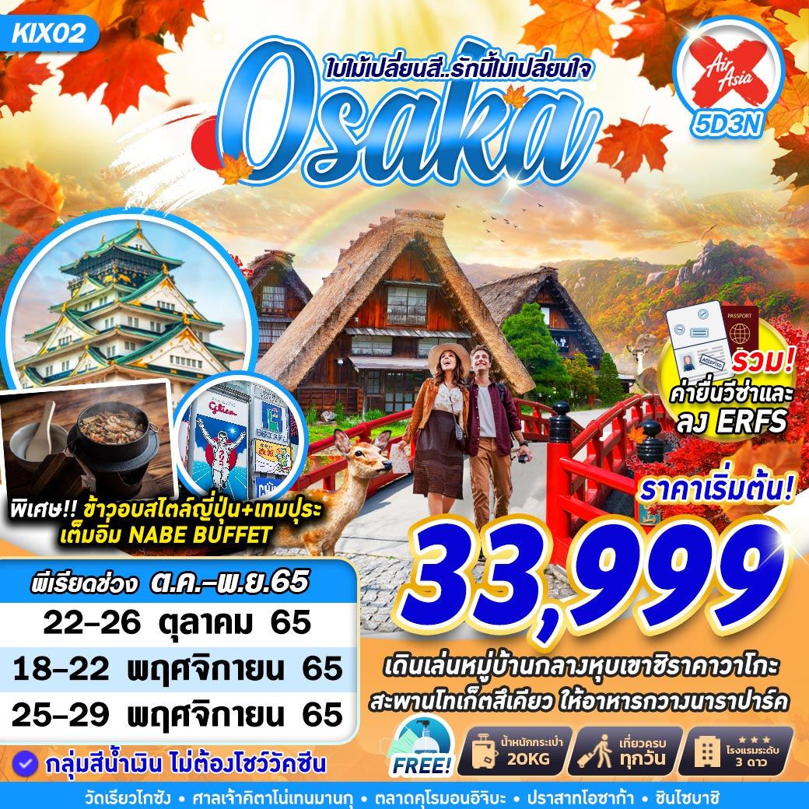
บินด้วยสายการบินไทยแอร์เอเชีย เอ็กซ์ (XJ) : ขึ้นเครื่องที่สนามบินสุวรรณภูมิ(BKK)
XJ612 | BKK(สุวรรณภูมิ) - KIX(โอซาก้า) | 01.15 – 08.40
XJ613 | KIX(โอซาก้า) - BKK(สุวรรณภูมิ) | 09.55 – 14.20
**โหลดกระเป๋าสัมภาระโดยน้ำหนักไม่เกิน 20 ก.ก. (1 ชิ้น) และ ถือขึ้นเครื่องบินได้น้ำหนักไม่เกิน 7 ก.ก. **
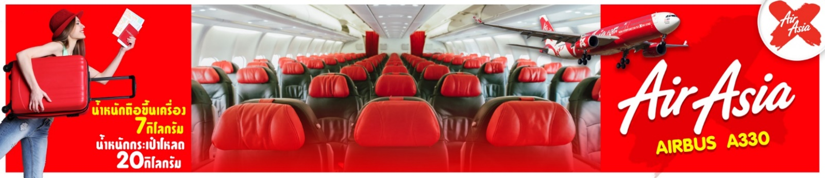
วันที่ 1 | กรุงเทพฯ (สุวรรณภูมิ) (–/–/–)
22.00 คณะพร้อมกัน ณ ท่าอากาศยานนานาชาติ สุวรรณภูมิ กรุงเทพฯ อาคารผู้โดยสารระหว่างประเทศชั้น 4 เคาน์เตอร์เช็คอิน สายการบิน THAI AIR ASIA X โดยมีเจ้าหน้าที่ของบริษัทฯ คอยให้การต้อนรับ อำนวยความสะดวกตลอดขั้นตอนการเช็คอิน และ หัวหน้าทัวร์ให้คำแนะนำเพื่อเตรียมความพร้อมก่อนออกเดินทาง
ข้อควรทราบ : ประเทศญี่ปุ่นไม่อนุญาตให้นำอาหารสด จำพวก เนื้อสัตว์ พืช ผัก ผลไม้ เข้าประเทศ หากฝ่าฝืน จะมีโทษปรับและจับ ทั้งนี้ขึ้นอยู่กับดุลพินิจของเจ้าหน้าที่ศุลกากร ด่านตรวจคนเข้าเมือง

วันที่ 2 | สนามบินคันไซ – เกียวโต – สะพานโทเคตสึ – สวนป่าไผ่อราชิยาม่า – วัดคิโยมิสึ – ศาลเจ้าคิทาโน – อิออน มอลล์ (–/L/–)
01.15 ออกเดินทางสู่ ท่าอากาศยานนานาชาติคันไซ เมืองโอซาก้า ประเทศญี่ปุ่น โดยสายการบิน THAI AIR ASIA X เที่ยวบินที่ XJ612
08.40 เดินทางถึง ท่าอากาศยานนานาชาติคันไซ เมืองโอซาก้า ประเทศญี่ปุ่น (ตามเวลาท้องถิ่นเร็วกว่าเมืองไทยประมาณ 2 ชั่วโมง) หลังผ่านขั้นตอนการตรวจหนังสือเดินทาง และตรวจรับสัมภาระเรียบร้อย
นำท่านเดินทางสู่ เมืองเกียวโต(KYOTO) เมืองหลวงเก่าของญี่ปุ่นมานานกว่า 1,000 ปี ถูกขนานนามให้ว่าเป็น “เมืองมรดกโลกสุดยิ่งใหญ่” ผ่านชม สะพานโทเง็ตสึเคียว (TOGETSUKYO BRIDGE) หรือที่หลายๆคนรู้จักกันในชื่อ MOON CROSSING BRIDGE เรียกได้ว่าเป็นอีกหนึ่งสัญลักษณ์สำคัญของเมืองอาราชิยาม่าก็ว่าได้ ทั้งด้วยความเป็นมาอันแสนยาวนานรวมไปถึงความงดงามของสะพานที่มีฉากหลังที่สุดยอดสุดๆ จากที่ด้านหลังจะเห็นภูเขาสูงใหญ่และส่วนด้านล่างเป็นแม่น้ำที่ทั้งสองฝั่งมีแนบต้นซากุระเรียงรายเรียบแม่น้ำไปเรื่อยๆ บอกเลยว่าช่วงฤดูใบไม้ผลินี่สวยขั้นเทพ เรียกได้ว่าเป็นอีกหนึ่งจุดชมซากุระยอดนิยม
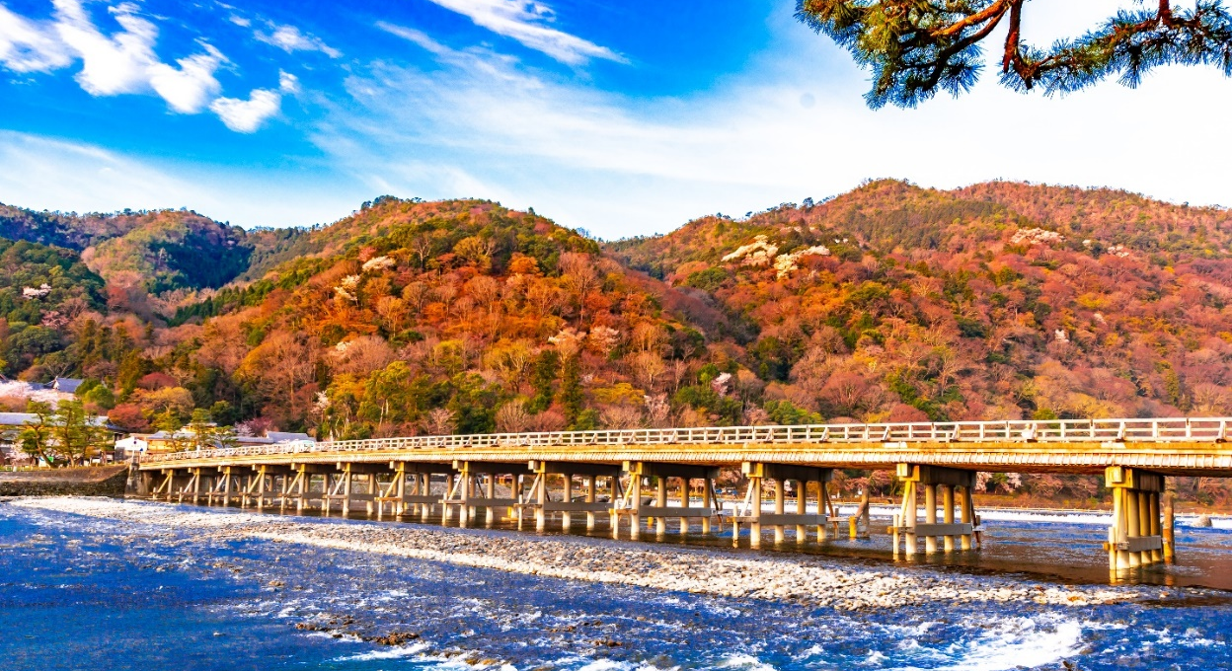
นำท่านเดินทางสู่ อาราชิยาม่า(ARASHIYAMA)เป็นอีกเขตหนึ่งที่นักท่องเที่ยวนิยมมากัน อยู่ทางตะวักตกของเกียวโต โดยเริ่มเป็นที่นิยมตั้งแต่สมัยเฮอันเป็นต้นมา และจะมีนักท่องเที่ยวเดินทางมาเที่ยวชมกันอย่างคับคั่งในช่วงที่ดอกซากุระบานและช่วงใบไม้แดงหรือใบไม้เปลี่ยนสี ในช่วงวันหยุด มีทั้งร้านค้า ร้านอาหาร และบริเวณโดยรอบก็สามารถเดินเที่ยวได้เรื่อยๆ สถานที่ที่ได้รับความนิยมอีกที่หนึ่งเมื่อมาถึงเมื่องนี้ได้แก่ สวนป่าไผ่อราชิยาม่า ที่ตั้งอยู่ที่อราชิยาม่าในเกียวโตนั้นนับเป็นสถานที่ท่องเที่ยวทางธรรมชาติที่มีชื่อเสียง ถ้าคนที่ชื่นชอบวิธีชีวิตเรียบง่ายและยังชอบเดินเล่นท่ามกลางบรรยากาศป่าๆเป็นอีกหนึ่งสถานที่ที่น่าสนใจ เพราะที่ป่าไผ่แห่งนี้จะมีเส้นทางเล็กๆที่รายล้อมไปด้วยป่าไผ่ที่สุดสุดลูกหูลูกตาเดินทีกลิ่นไผ่หอมนิดๆก็โชยมา น่าจะเป็นเพราะปริมาณไผ่อีกทั้งยังความสูงที่ช่วยกันเรื่องความร้อนไปได้มาก ตา (พาท่านชมรอบนอก ไม่รวมค่าเข้าชมวัดเทนริวจิ)
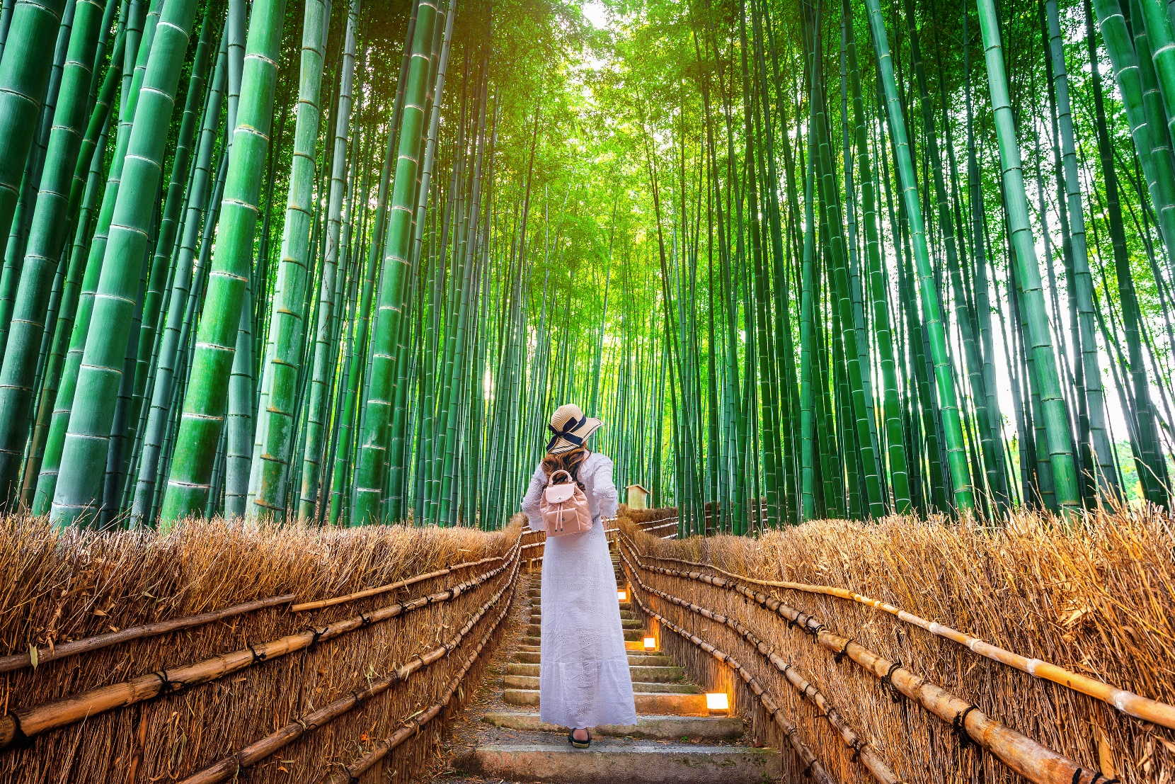
เที่ยง บริการอาหาร ณ ภัตตาคาร พิเศษ ! บุฟเฟต์ นาเบะหม้อไฟญี่ปุ่น เนื้อสัตว์ไม่อั้น ผักสดๆ
นำท่านเดินทางสู่ วัดคิโยมิสึ (KIYOMIZU TEMPLE) หรือวัดน้ำใส ที่ติดรอบสุดท้ายของการประกวด 1 ใน 7 สิ่งมหัศจรรย์ของโลกยุคใหม่ เป็นวัดที่ใหญ่และเก่าแก่ตั้งอยู่บริเวณเนินเขาฮิงาชิยาม่า และมีท่อนซุงวางเรียงซ้อนกันตามแนวนอนตั้งจากพื้นดินขึ้นมารองรับระเบียงของตัววิหารใหญ่ ซึ่งไม่ใช้ตะปูสักตัว ใช้วิธีการเข้าลิ่ม เหมือนเรือนไทย วัดนี้มีอายุเก่าแก่ยิ่งกว่ากรุงเกียวโต กว่า 1,200 ปี มาแล้ว เป็นที่ประดิษฐานของเทพเอปิสึ เทพเจ้าแห่งความร่ำรวย มั่งคั่ง , นมัสการพระโพธิสัตว์อวโลกิเตศวร, จากระเบียงแห่งนี้สามารถถ่ายภาพ ณ จุดที่สวยที่สุดในกรุงเกียวโต มองเห็นวิวทิวทัศน์ของตัวเมืองเกียวโตได้งดงาม พร้อมกับวิหารของวัดคิโยมิสึ และเชิญดื่มน้ำศักดิ์สิทธิ์สามสายอันเกิดขึ้นจากธรรมชาติที่ไหลมาจากเทือกเขา โดยเชื่อว่า สายแรก รวย สายสอง สวย-หล่อ สายสาม แข็งแรง

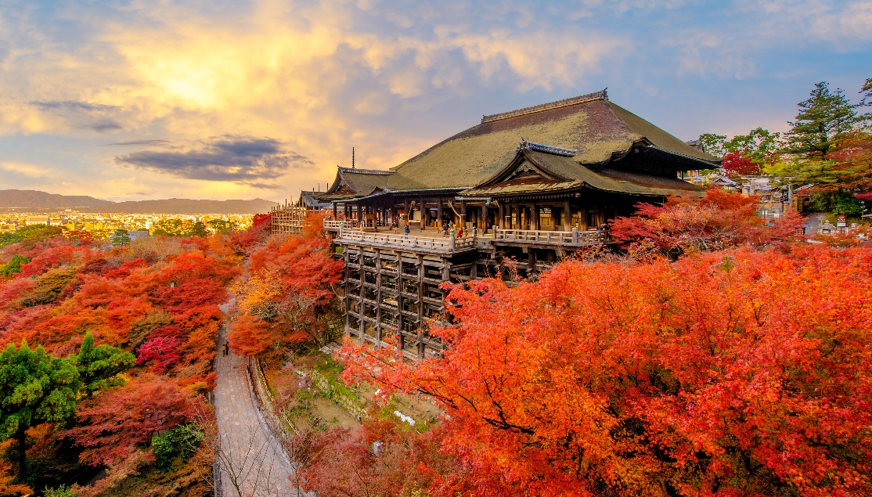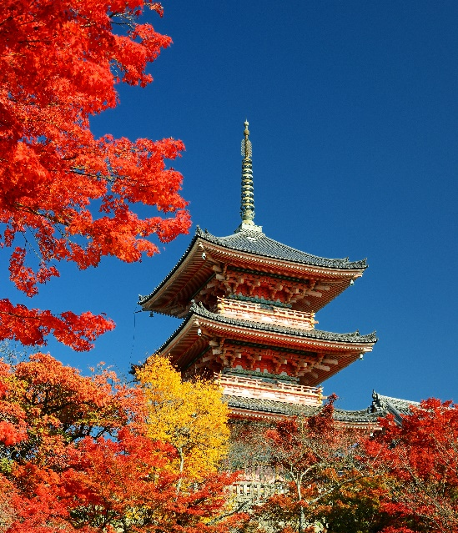
นำท่านเดินทางสู่ ศาลเจ้าคิตาโน่เทนมานกุ (KITANO TENMANGU) หนึ่งศาลเจ้าที่โดดเด่นมากๆของ เมืองมรดกโลกของเกียวโต เนื่องจากเป็นหนึ่งในสอง ศาลเจ้าเทนมานกุที่สำคัญที่สุดในญี่ปุ่น ศาลเจ้านี่มีทั้งความเก่าแก่ ที่นี่ยังถือเป็นจุดชมดอกบ๊วย และใบไม้แดงที่สวยงามจุดหนึ่ง นอกจากที่จะมีทั้งความศักดิ์สิทธิ์ต่างๆหรือแม้กระทั่งจุดชมวิวงามๆ ในทุกๆวันที่ 25 ของเดือน ก็ยังจะมีการจัดตั้งตลาดนัดสไตล์ท้องถิ่น ของที่นำมาขายก็มีตั้งแต่สินค้าวินเทจเก่าๆ งานแฮนเมดเก๋ๆ ต้นไม้ต่างๆ ไปจนถึงอาหารท้องถิ่นสไตล์เกียวโต (ความสวยของใบไม้เปลี่ยนสี ขึ้นอยู่กับสภาพอากาศ)
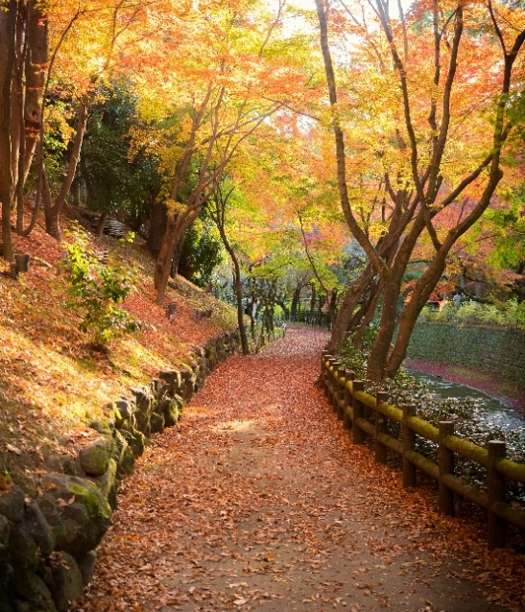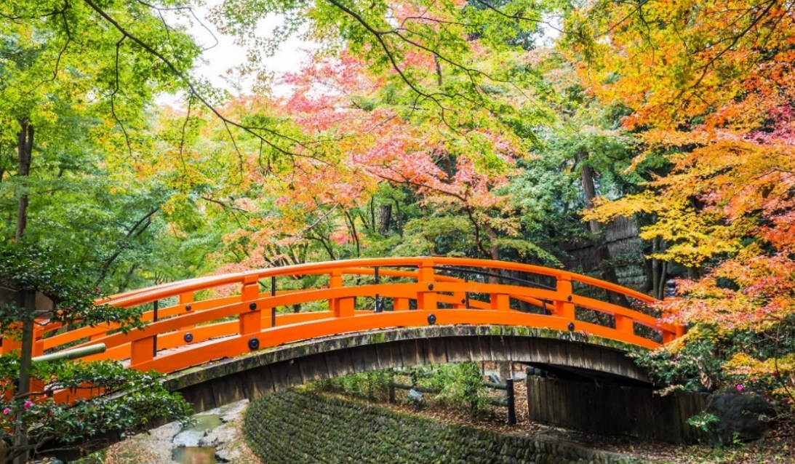
นำท่านเดินทางเข้าสู่ อิออน มอลล์ เพื่อให้ท่านได้จับจ่ายใช้ส่อย ซื้อของใช้และอาหารก่อนเข้าที่พัก โดยภายในเป็นห้างสรรพสินค้าที่นิยมในหมู่นักท่องเที่ยวชาวต่างชาติ ภายในตกแต่งในรูปแบบที่ทันสมัยสไตล์ญี่ปุ่น มีร้านค้าที่หลากหลายมากกว่า 150 ร้านจำหน่ายสินค้าแฟชั่น อาหารสดใหม่ และอุปกรณ์ภายในบ้าน นอกจากนี้ยังมีร้านเสื้อผ้าแฟชั่นมากมาย เช่น MUJI , 100 YEN SHOP , SANRIO STORE , CAPCOM GAMES ARCADE และซุปเปอร์มาร์เกตขนาดใหญ่ เป็นต้น
ค่ำ อิสระอาหารตามอัธยาศัยเพื่อสะดวกแก่การท่องเที่ยว
ที่พัก TOYOKO INN HOTEL, GIFU หรือเทียบเท่า

วันที่ 3 | วัดเรียวไกซัง – ทาคายาม่า – หมู่บ้านชิราคาวะโกะ – กิฟุ (B/L/D)
เช้า บริการอาหาร ณ ห้องอาหารของโรงแรม
จากนั้นนำท่านชม วัดเรียวไกซัง (RYOKAIZAN YOKOKURA-JI TEMPLE) โยโกคุราจิ ซึ่งมีการก่อสร้างเกิดขึ้นเมื่อปี 803 โดย SAICHO ในพื้นที่ของจังหวัดกิฟุ และภายในวัดยังมีการประดิษฐานสมบัติทางวัฒนธรรมที่สำคัญถึง 22 รายการ วัดแห่งนี้มีพระพุทธรูปมากมายและภาพเขียนเก่าแก่รวมถึงพระมัมมี่ที่มีอายุกว่า 200 ปี วัดนี้เป็นอีกหนึ่งสถานที่ที่มีชื่อเสียงของจุดชมใบไม้เปลี่ยนสีของแถบจังหวัดกิฟุ (ความสวยของใบไม้เปลี่ยนสี ขึ้นอยู่กับสภาพอากาศ)
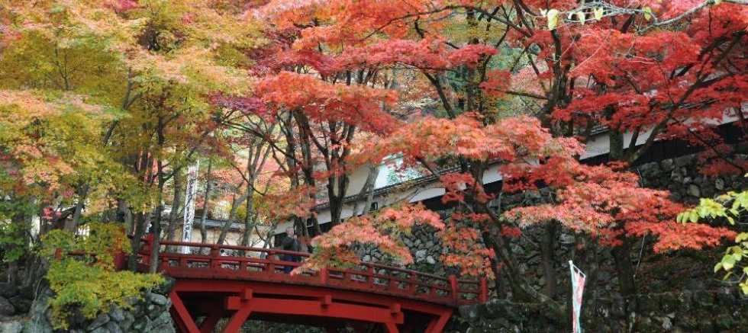
นำท่านเดินทางสู่ ทาคายาม่า(TAKAYAMA) เป็นเมืองที่มีการผสมผสานระหว่างเกียวโตกับขนมธรรมเนียมประเพณียุคเอโดะเข้าด้วยกัน ตั้งอยู่บริเวณที่โอบล้อมไปด้วยภูเขาน้อยใหญ่ในจังหวัดกิฟุ จากนั้นนำท่านเดินชม เขตเมืองเก่าซันมาชิซึจิ ซึ่งเต็มไปด้วยบ้านเรือน และร้านค้าน่ารัก ๆ ที่ยังคงอนุรักษ์แบบของบ้านในสมัยเอะโดะกว่า 300 ปีก่อน ให้ท่านได้เลือกซื้อของที่ระลึกพื้นเมืองและเก็บเกี่ยวบรรยากาศอันน่าประทับใจ ไม่ว่าจะเป็นเหล้าสาเก ซุปมิโสะชิรุ ตุ๊กตาซารุโบะโบะ ซึ่งเป็นตุ๊กตาตามความเชื่อของคนญี่ปุ่นโบราณสมัยก่อน (ไม่รวมค่าเข้าชมที่ว่าการอำเภอเก่า)
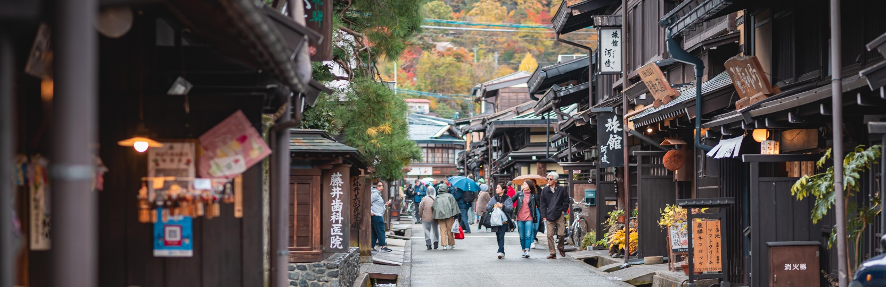
เที่ยง บริการอาหาร ณ ภัตตาคาร
นำท่านเดินทางสู่ หมู่บ้านชิราคาวาโกะ (RYOKAIZAN YOKOKURA-JI TEMPLE) ตั้งอยู่ในหุบเขาของจังหวัดกิฟุ ประเทศญี่ปุ่น ได้รับการขึ้นทะเบียนให้เป็นมรดกโลกทางด้านวัฒนธรรมโดยองค์การยูเนสโกเมื่อปี 1995 ภายในหมู่บ้านแห่งนี้มีวิวทิวทัศน์ที่สวยงาม บ้านแต่ละหลังเป็นบ้านสไตล์ญี่ปุ่นแบบดั้งเดิม ที่หลังคาบ้านเป็นแนวสโลปคล้ายๆ กับมือคนที่กำลังพนมมืออยู่ หลังคาสร้างจากคานไม้ที่แข็ง แรง จึงทนทานต่อหิมะในฤดูหนาวได้อย่างดี แถมมีห้องใต้หลังคาที่กว้างขวางสำหรับเอาไว้เลี้ยงหนอนไหมอีกด้วย คนในหมู่บ้านนี้ส่วนใหญ่มีอาชีพเกษตรกร ทำนา เลี้ยงไหม เสริมด้วยการท่องเที่ยวแบบพอเพียงเป็นหลัก
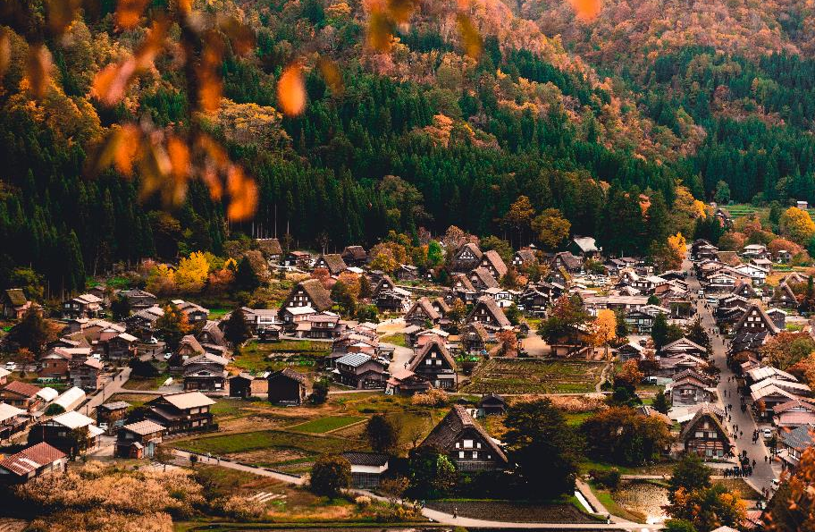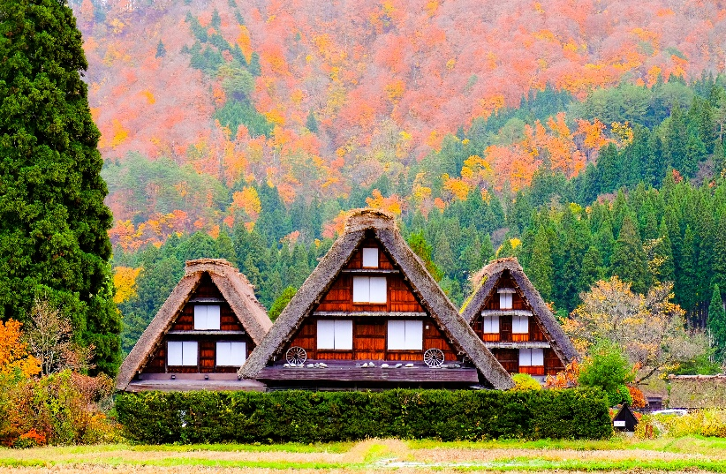
ได้เวลาอันสมควรนำท่านเดินทางสู่เมืองกิฟุ
ค่ำ บริการอาหาร ณ ภัตตาคาร
พิเศษ ! เมนู คามะเมชิ ข้าวอบสไตล์ญี่ปุ่น เสิร์ฟพร้อมเทมปุระและเครื่องเคียง
เมนูอาหารที่มอบกลิ่นอายที่หอมอร่อยของฤดูใบไม้ร่วง อาหารญี่ปุ่นแบบดั้งเดิม ที่มีลักษณะพิเศษคือการเสิร์ฟทั้งหม้อ ไม่มีการตักแบ่ง ปรุงรสด้วยเครื่องปรุงญี่ปุ่นและเนื้อสัตว์ต่างๆ คนญี่ปุ่นเองแอบกระซิบมาว่า ความอร่อยมันอยู่ที่ “ก้นหม้อ” ที่ข้าวจะมีกลิ่นไหม้นิดๆ การันตีความอร่อยแน่นอน
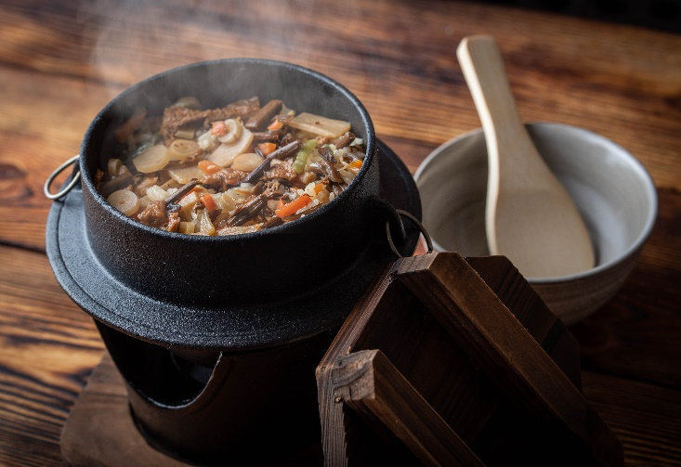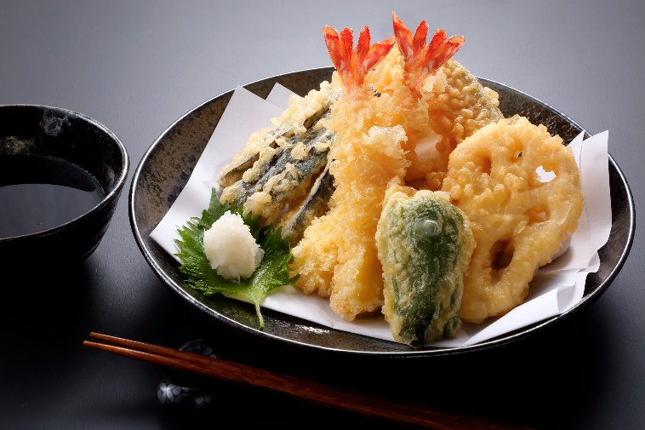
ที่พัก TOYOKO INN HOTEL, GIFU หรือเทียบเท่า

วันที่ 4 | นารา – นารา ปาร์ค – วัดโทไดจิ – ปราสาทโอซาก้า – ตลาดคุโรมง – DUTY FREE – ช้อปปิ้งชินไซบาชิ  (B/L/–)
เช้า บริการอาหาร ณ ห้องอาหารของโรงแรม
นำท่านเดินทางสู่ เมืองนารา นาราเคยเป็นเมืองหลวงของญี่ปุ่นตั้งแต่ช่วงเริ่มแรกของราชวงศ์ยามาโต้ (300-600) จนกระทั่งเมืองหลวงถูกย้ายในปี 784 เมืองหลวงเก่าแก่แห่งนี้มีวัดและศาลเจ้ามากมายซึ่งบางแห่งได้รับการจดทะเบียนเป็นมรกดโลก เช่น วัดโฮริวจิ ซึ่งเป็นวัดไม้ที่เก่าแก่ที่สุดในโลก
นำท่านเดินทางสู่ สวนกวาง นารา (NARA PARK) แหล่งท่องเที่ยวที่ดังมากๆของเมืองนารา ภายในสวนเป็นที่อยู่ของกวางจำนวนมาก เมืองนารานั้นมีกวางเกือบ 1200 ตัว ซึ่งทำให้กลายเป็นสัญลักษณ์ประจำเมืองนารา โดยจากเหล่าน้องกวางสุดน่ารักที่จะได้เห็นกันในระยะประชิดภายในบริเวณสวนแห่งนี้จะเป็นสวนสาธารณะขนาดใหญ่มากๆในตัวเมืองนารา จากนั้นนำท่านชม วัดโทไดจิ (TODAIJI) ถือเป็นโบราณสถานที่มีความเก่าแก่และสำคัญที่สุดแห่งหนึ่งของประเทศญี่ปุ่นและยังถือว่าเป็นวัดที่มีนักท่องเที่ยวมาเยือนมากที่สุดในนาราเลยก็ว่าได้วัดโทไดจิ สร้างขึ้นเมื่อปี ค.ศ. 752 ในช่วงที่พระพุทธศาสนาเจริญรุ่งเรืองจนถึงขีดสุด สิ่งก่อสร้างที่สำคัญของวัดนี้ คือ วิหารไม้หลังใหญ่ ไดบุตสึเดน ซึ่งเป็นที่ประดิษฐานองค์หลวงพ่อโต (ไดบุตสึ) ว่ากันว่าเป็นอาคารไม้ที่ใหญ่ที่สุดในโลก โดยมีความสูง 157 ฟุต ความยาว 187 ฟุต แม้ว่าวิหารไม้ที่เห็นในปัจจุบันนี้มีขนาดเพียงแค่ 2 ใน 3 ของวิหารหลังเดิมที่เคยถูกไฟไหม้ไปจากภัยสงคราม แต่ก็ยังคงมีความยิ่งใหญ่จนได้รับการขึ้นทะเบียนเป็นมรดกโลก
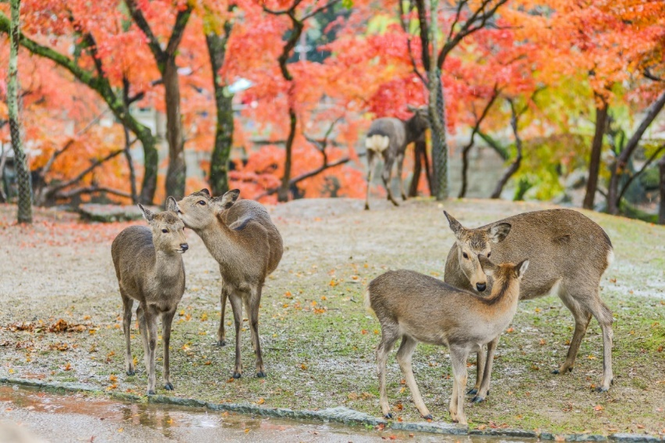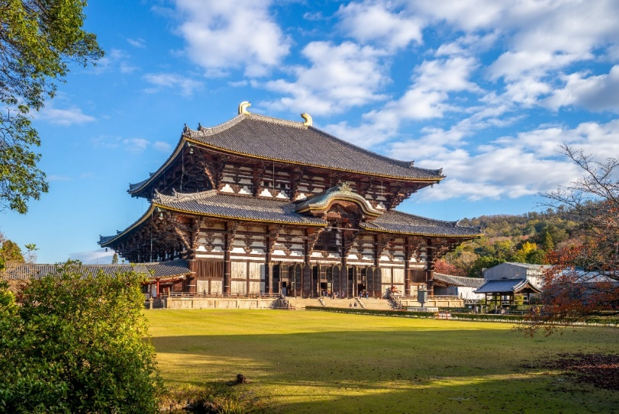
เที่ยง บริการอาหาร ณ ภัตตาคาร
นำท่านเดินทางสู่ ปราสาทโอซาก้า ซึ่งถือได้ว่าเป็นสัญลักษณ์ของเมือง ถูกสร้างขึ้นในช่วงครึ่งหลังของศตวรรษที่ 16 เพื่อเป็นที่พำนักของโทโยโทมิ ฮิเดโยชิ ผู้รวมญี่ปุ่นให้เป็นหนึ่งเดียวในสมัยนั้น ใช้เวลาตั้งแต่เริ่มก่อสร้างจนถึงเสร็จสมบูรณ์ยาวนานกว่า 16 ปี เป็นปราสาทขนาดใหญ่ที่กลายเป็นหนึ่งในสัญลักษณ์ของญี่ปุ่น แต่ทว่า ปราสาทโอซาก้าที่ก่อสร้างขึ้นในยุคสมัยนั้นถูกเผาทำลายไปพร้อมกับการล่มสลายของตระกูลโทโยโทมิ กำแพงหินและยากุระ (หอสังเกตุการณ์) ที่เห็นนี้ จึงได้รับการฟื้นฟูขึ้นใหม่ในสมัยเอโดะ ส่วนตัวปราสาทก็ถูกสร้างขึ้นใหม่หลังจากนั้น แม้กระนั้น ในปัจจุบันปราสาทโอซาก้าก็ยังคงได้รับการดูแลให้อยู่ในสภาพที่น่าเกรงขามและยิ่งใหญ่ จนนับว่าเป็นหนึ่งในสามปราสาทที่มีชื่อเสียงที่สุดในญี่ปุ่น เทียบเท่ากับปราสาทนาโกย่าและปราสาทคุมาโมโตะ(ไม่รวมค่าเข้าชมด้านในปราสาท)

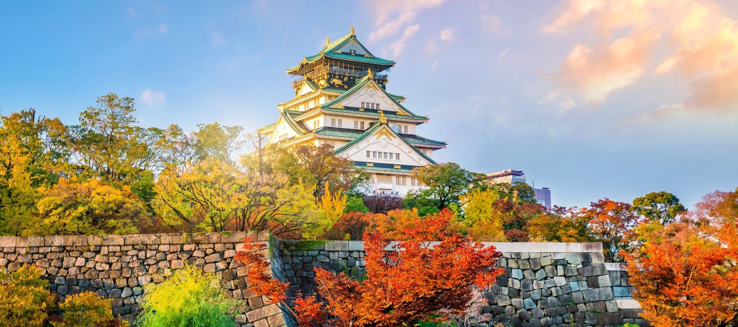
นำท่านเดินทางสู่ ตลาดคุโรมง โอซาก้า (KUROMON ICHIBA MARKET) เป็นตลาดที่มีชื่อเสียงและเก่าแก่มากที่สุดแห่งหนึ่งของเมืองโอซาก้า จนได้รับสมญานามว่าเป็น ครัวของโอซาก้า(OSAKA’S KITCHEN) กันเลยทีเดียว มีบรรยากาศภายในเป็นทางเดิน ARCADE เล็กๆทอดยาวประมาณ 600 เมตร 2 ข้างทางจะเต็มไปด้วยร้านค้าต่างๆกว่า 160 ร้านค้า ขายทั้งของสด และแบบพร้อมทาน มีของกินเล่นและอาหารพื้นเมืองมากมายหลายชนิดให้ได้ชิม นอกจากของสดแล้วในตลาดก็จะมีพวกร้านขายของกุบกิบแทรกตัวอยู่บ้าง เช่น อุปกรณ์ทำครัว เสื้อผ้ากระเป๋าต่างๆ แต่ที่น่าสนใจอีกอย่างหนึ่งของตลาดนี้ ก็คือพวกร้านขายขนมแบบท้องถิ่น ที่มีทั้งแบบแพคเกจดูบ้านๆ อินดี้ๆหน่อยซึ่งอาจจะไม่ได้เห็นที่อื่นๆ ไปจนถึงแบบที่มีขายทั่วไป อย่างเช่นพวก KITKAT กลูลิโกะ รสต่างๆ
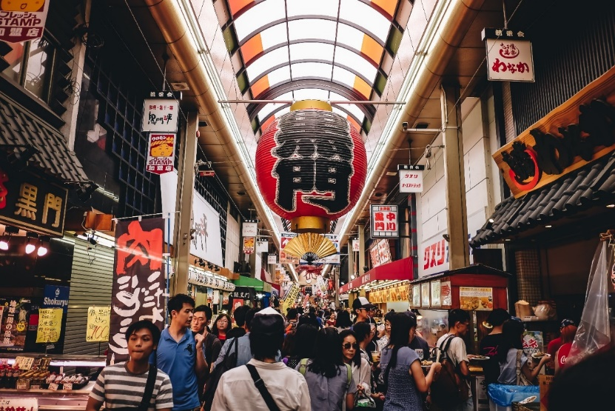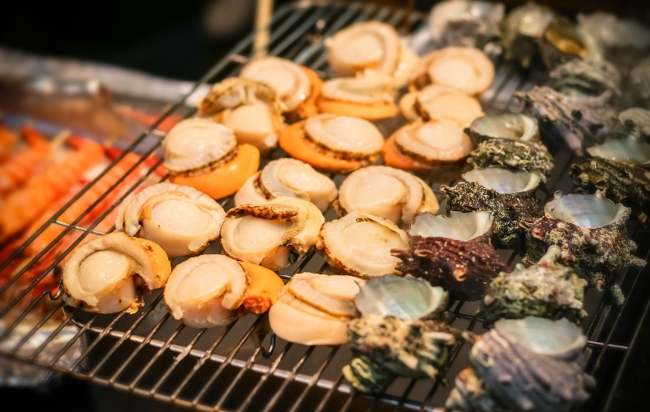
นำท่านเดินทางสู่ ร้านค้าปลอดภาษีดิวตี้ฟรี ช้อปปิ้งสินค้าเครื่องสำอางค์ อาหารเสริม เครื่องประดับคุณภาพดี
นำท่านเดินทางสู่ ย่านชินไซบาชิ (SHINSAIBASHI) ย่านช้อปปิ้งชื่อดังของนคร โอซาก้า ภายในย่านนี้มีร้านค้าเก่าแก่ปะปนไปกับร้านค้าอันทันสมัย และสินค้าหลากหลายรูปแบบทั้งสำหรับเด็ก และผู้ใหญ่ ซึ่งย่านนี้ถือว่าเป็นย่านแสงสี และบันเทิงชั้นนำแห่งหนึ่งของนครโอซาก้า อีกทั้งยังมีร้านอาหารทะเลขึ้นชื่อมากมาย สัญลักษณ์เด่นของย่านนี้คือ ตึกรูปเครื่องหมายการค้าของ กูลิโกะ ผลิตภัณฑ์ขนมชื่อดังจากญี่ปุ่นนั่นเอง
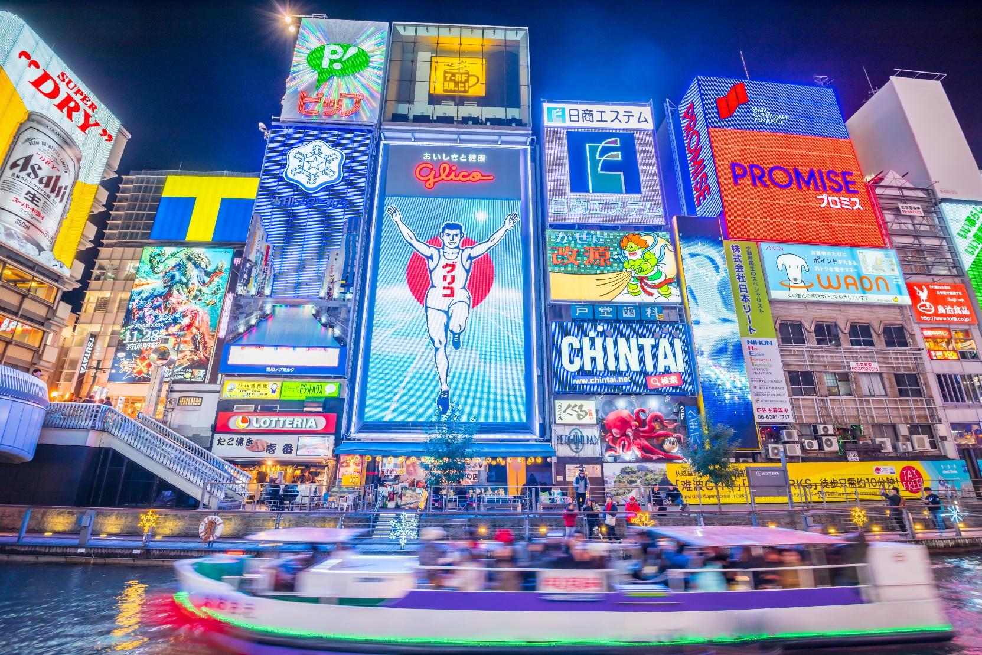
ค่ำ อิสระอาหารตามอัธยาศัยเพื่อสะดวกแก่การท่องเที่ยว
พักที่ CHISUN STANDARD OSAKA SHIN-IMAMIYA หรือเทียบเท่า

วันที่ 5 | สนามบินคันไซ – กรุงเทพ (สุวรรณภูมิ) (B/–/–)
เช้า บริการอาหาร เมนู เบนโตะ
07.00 นำท่านเดินทางสู่ ท่าอากาศยานนานาชาติคันไซ เมืองโอซาก้า ประเทศญี่ปุ่น
09.50 ออกเดินทางสู่ ท่าอากาศยานนานาชาติ สุวรณภูมิ กรุงเทพฯ โดยสายการบิน THAI AIR ASIA X เที่ยวบินที่ XJ613
13.50 เดินทางถึง สนามบินสุวรรณภูมิ กรุงเทพฯ โดยสวัสดิภาพ พร้อมความประทับใจ
*************************************************

อัตราค่าบริการ
วันที่เดินทาง | ราคาผู้ใหญ่ | พักเดี่ยว
22 - 26 ตุลาคม 2565  วันปิยมหาราช | 34,999 | 4,500
18 - 22 พฤศจิกายน 2565 | 33,999 | 4,500
25 - 29 พฤศจิกายน 2565 | 34,999 | 4,500

ในกรณีที่ JOIN LAND (ไม่ใช้ตั๋วเครื่องบิน) ราคาท่านละ 20,000 บาท
ไม่มีราคาเด็ก สำหรับเด็กอายุไม่ถึง 2 ปี ณ วันเดินทางกลับ (INFANT) ท่านละ 13,000 บาท (ไม่มีที่นั่งบนเครื่องบิน)
**หากต้องการทำกรุ๊ปส่วนตัว สามารถสอบถามเจ้าหน้าที่ได้**

การเข้าประเทศญี่ปุ่นแนะนำให้มีการทำประกันการเดินทาง โดยรายการนี้ไม่รวมประกันการเดินทางที่ครอบคลุมประกันสุขภาพที่มีวงเงินรักษาโควิด-19 ท่านสามารถติดต่อเพื่อชื้อประกันได้ในราคาเริ่มต้น 225 บาท (แผน EASY VISA) ประกันคุ้มครองการเสียชีวิต สูญเสียอวัยวะ สายตา หรือทุพพลภาพถาวรสิ้นเชิงเนื่องจากอุบัติเหตุสูงสุด 1,500,000 บาท ค่ารักษาพยาบาลจ่ายตามจริงสูงสุด 2,000,000 บาท และการคุ้มครองด้านอื่นๆ (เงื่อนไขเป็นไปตามกรรมธรรม์) รายการนี้ไม่รวมประกันการเดินทางที่ครอบคลุมประกันสุขภาพที่มีวงเงินรักษาโควิด-19

ข้อสำคัญ
- อัตรานี้ยังไม่รวมค่าทิปพนักงานขับรถ หัวหน้าทัวร์ และ มัคคุเทศก์ท้องถิ่น ตามธรรมเนียม 1,500 บาท ต่อ ทริป ต่อ ลูกค้า ผู้เดินทาง 1 ท่าน รวมไปถึงเด็ก ยกเว้นเด็กอายุไม่ถึง 2 ปี ณ วันเดินทางกลับ (INFANT) ทั้งนี้ท่านสามารถให้มากกว่านี้ได้ตามความเหมาะสมและความพึงพอใจของท่าน โดยส่วนนี้ ทางบริษัทขอสงวนสิทธิ์ในการเรียกเก็บก่อนเดินทางทุกท่าน ที่สนามบิน ในวันเช็คอิน
- ถ้าหากมีผู้เดินทางต่ำกว่า 20 คน ทางบริษัทขอสงวนสิทธิ์ในการยกเลิกการเดินทางหรือมีการเปลี่ยนแปลงราคา โดยจะแจ้งให้ทราบล่วงหน้า 7 วันก่อนการเดินทาง
- กรณีพัก 3 ท่าน/ห้อง ทางโรงแรมจะทำการเสริมเตียงให้เท่านั้น การเสริมเตียงจะขึ้นอยู่กับนโยบายของโรงแรมนั้นๆ (บางโรงแรมใช้เตียง SGL ในการเสริมเตียง บางโรงแรมจะใช้ฟูกในการเสริมเตียง) กรณีที่ห้อง TRP เต็ม ทางบริษัทอาจจะต้องปรับไปนอนห้องพักสำหรับ 1 ท่าน 1 ห้องและสำหรับ 2 ท่าน 1 ห้อง โดยท่านจะต้องชำระค่าห้องพักเดี่ยว
- อัตรานี้เฉพาะนักท่องเที่ยวที่ถือหนังสือเดินทางไทยเท่านั้น กรณีถือหนังสือเดินทางต่างประเทศ ทางบริษัทขอสงวนสิทธิ์เรียกเก็บค่าธรรมเนียมเพิ่มจากราคาทัวร์ ท่านละ 100 USD. (เป็นเงินไทยประมาณ 3,200 บาท)
- เนื่องจากสภาวะอากาศ จราจร สายการบิน หรือช่วงเทศกาลต่างๆ และตามกฎหมายของประเทศญี่ปุ่น รถบัสนำเที่ยวสามารถให้บริการวันละ 10 ชั่วโมง โปรแกรมอาจมีการเปลี่ยนแปลงได้ตามความเหมาะสม โดยไม่ต้องแจ้งให้ทราบล่วงหน้า

สำคัญ!! : กรณีผู้เดินทางถูกปฏิเสธการเข้า – ออกประเทศจากประเทศต้นทางและปลายทาง ทั้งจากที่ด้านหน้าเคาน์เตอร์เช็คอิน หรือจากด่านตรวจคนเข้าเมืองก็ตาม ทางบริษัทขอสงวนสิทธิ์ไม่รับผิดชอบค่าใช้จ่ายที่จะเกิดขึ้นตามมา และ จะไม่สามารถคืนเงินค่าทัวร์ที่ท่านชำระเรียบร้อยแล้วไม่ว่าส่วนใดส่วนหนึ่ง
กรณีต้องการตัดกรุ๊ปส่วนตัว กรุ๊ปเหมาที่สถานะผู้เดินทางเป็น เด็กนักเรียน นักศึกษา ครู ธุรกิจขายตรงเครื่องสำอางค์ หมอ พยาบาล ชาวต่างชาติ หรือคณะที่ต้องการให้เพิ่มสถานที่ขอดูงาน กรุณาติดต่อแจ้งรายละเอียด โดยละเอียด กับเจ้าหน้าที่เพื่อทำราคาให้ใหม่ทุกครั้ง
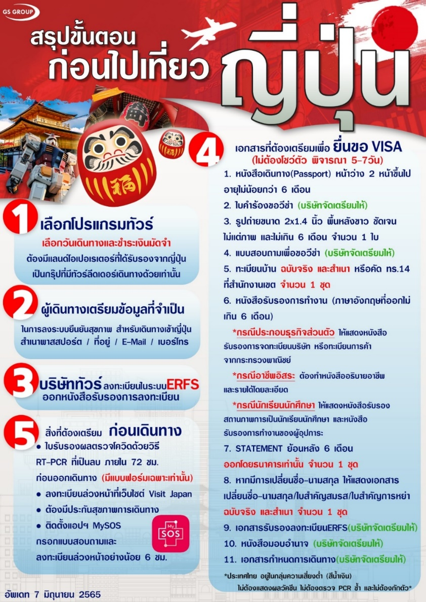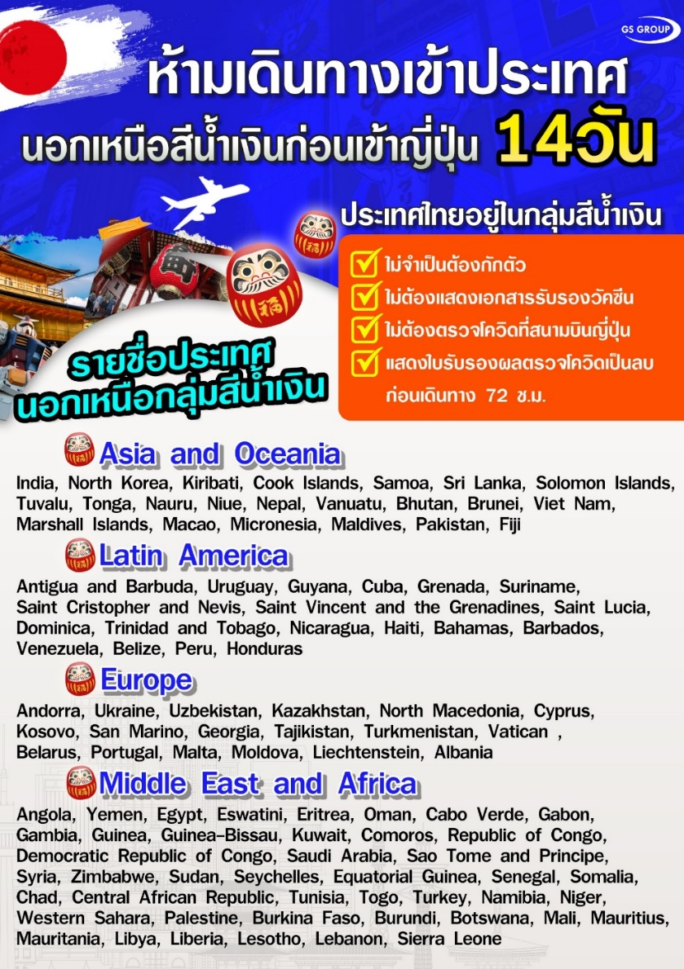

อัตราค่าบริการนี้รวม
- ค่าบัตรโดยสารโดยเครื่องบิน (ตั๋ว) ไป และ กลับพร้อมคณะ ชั้นประหยัด (ECONOMY CLASS) รวมถึงค่าภาษีสนามบินและค่าภาษีน้ำมันทุกแห่ง กรณีต้องการอัพเกรด UPGRADE ใช้วีลแชร์ (WHEEL CHAIR) หรือ เปลี่ยนแปลงบัตรโดยสาร ไม่ว่าเที่ยวใด เที่ยวหนึ่ง กรุณาติดต่อเจ้าหน้าที่เป็นกรณีพิเศษ ทางบริษัทของสงวนสิทธิ์ในการเรียกเก็บค่าใช้จ่ายตามจริงที่เกิดขึ้นกับผู้เดินทาง
- กระเป๋าสัมภาระโดยน้ำหนักไม่เกิน 20 ก.ก. (1 ชิ้น) และ ถือขึ้นเครื่องบินได้น้ำหนักไม่เกิน 7 ก.ก.
- รถรับส่งนำเที่ยวตามรายการ
- ค่าเข้าชมสถานที่ตามที่ระบุในโปรแกรมท่องเที่ยว
- หัวหน้าทัวร์นำเที่ยวตลอดการเดินทาง
- ค่าอาหาร ตามรายการที่ระบุในโปรแกรมการเดินทาง
- ค่าโรงแรมที่พักระดับมาตรฐานตามรายการที่ระบุ (พัก 2-3 ท่าน ต่อ ห้อง กรณีพัก 3 ท่านจะเป็นเตียงเสริม 1 ท่าน) ในกรณีมีงานเทรดแฟร์ การแข่งขันกีฬา หรือ กิจกรรมอื่นๆ ที่ทำให้โรงแรมตามรายการที่ระบุเต็ม ทางบริษัทขอสงวนสิทธิ์ในการปรับเปลี่ยนโรงแรมที่พัก ไปเป็นเมืองใกล้เคียงแทน อ้างอิงมาตรฐานคุณภาพและความเหมาะสมเดิม โดยคำนึงถึงประโยชน์ของลูกค้าเป็นสำคัญ ทางบริษัทไม่มีนโยบายจัดคู่นอนให้กับลูกค้าที่ไม่รู้จักกันมาก่อน เช่น กรณีที่ท่านเดินทาง 1 ท่าน จำเป็นต้องชำระค่าห้องพักเดี่ยวตามที่ระบุ
- ค่าประกันอุบัติเหตุการเดินทางตามกรมธรรม์ ค่ารักษาพยาบาลวงเงินท่านละ 500,000 บาท หรือกรณีเสียชีวิตวงเงินท่านละ 1,000,000 บาท ตามเงื่อนไขของบริษัทประกันภัย
- ค่าวีซ่า (ในกรณีที่มีการประกาศฟรีวีซ่า ทางบริษัทจะคืนเงินให้ท่านละ 1,500 บาท)

อัตราค่าบริการนี้ ไม่รวม
- ค่ามินิบาร์ในห้องพัก(ถ้ามี) และค่าใช้จ่ายส่วนตัว นอกเหนือจากที่ระบุในรายการ
- ค่าอาหารสำหรับท่านที่ทานเจ มังสวิรัติ หรืออาหารสำหรับมุสลิม
- ค่าวีซ่าสำหรับพาสสปอร์ตต่างชาติ (ถ้ามี) โดยผู้เดินทางต้องทำการยื่นเองเท่านั้น
- ค่าใช้จ่ายด้านเอกสารส่วนตัว เช่น ค่าทำหนังสือเดินทาง วัคซีนพาสสปอร์ต เป็นต้น
- ค่าเดินทางหากแยกจากคณะ หรือมาช้ากว่าเวลานัดหมาย ท่านต้องออกค่าเดินทางด้วยตนเอง
- ค่าธรรมเนียมในกรณีที่กระเป๋าสัมภาระที่มีน้ำหนักเกินกว่าที่สายการบินนั้นๆกำหนดหรือสัมภาระใหญ่เกินขนาดมาตรฐาน
- ค่าธรรมเนียมการจองที่นั่งบนเครื่องบินตามความต้องการเป็นกรณีพิเศษหากสามารถทำได้ ทั้งนี้ขึ้นอยู่กับสายการบิน และ รุ่นของเครื่องบินแต่ละไฟล์ทที่ใช้บิน ซึ่งอาจเปลี่ยนแปลงได้อยู่ที่สายการบินเป็นผู้กำหนด
- ค่าภาษีน้ำมัน ที่สายการบินเรียกเก็บเพิ่มเติม หากสายการบินมีการเก็บภาษีน้ำมันเพิ่ม ทางบริษัทขอสงวนสิทธิ์ในการเรียกเก็บลูกค้า
- VAT 7% และภาษีหัก ณ ที่จ่าย 3%
- อัตรานี้ยังไม่รวมค่าทิปพนักงานขับรถ หัวหน้าทัวร์ และ มัคคุเทศก์ท้องถิ่น ตามธรรมเนียม 1,500 บาท ต่อ ทริป ต่อ ลูกค้า ผู้เดินทาง 1 ท่าน รวมไปถึงเด็ก ยกเว้นเด็กอายุไม่ถึง 2 ปี ณ วันเดินทางกลับ (INFANT) ทั้งนี้ท่านสามารถให้มากกว่านี้ได้ตามความเหมาะสมและความพึงพอใจของท่าน โดยส่วนนี้ ทางบริษัทขอสงวนสิทธิ์ในการเรียกเก็บก่อนเดินทางทุกท่าน ที่สนามบิน ในวันเช็คอิน
- ค่าพนักงานยกกระเป๋าในโรงแรม
- ประกันการเดินทางที่ครอบคลุมประกันสุขภาพที่มีวงเงินรักษาโควิด-19
- การตรวจ RT-PCR ขาออกจากประเทศไทย ที่มีผลเป็นลบ ต้องตรวจก่อนเดินทางไม่เกิน 72 ชั่วโมง และเป็นแบบฟอร์มที่ทางญี่ปุ่นกำหนดเท่านั้น ท่านต้องยื่นผลให้กับทางบริษัท กรณีเป็นบวกหรือติดโควิดต้องมีผลตรวจและใบรับรองแพทย์ใช้ในการยืนยัน เพื่อทำการย้ายวันเดินทาง หรือเก็บเครดิตการเดินทาง อาจมีการเก็บค่าใช้จ่ายตามจริง ทั้งนี้ขึ้นอยู่กับนโยบายของสายการบินและบริษัทคู่ค้า และต้องมีใบรับรองผลการตรวจเป็นภาษาอังกฤษเท่านั้น แบบฟอร์ม : HTTPS://BIT.LY/3NVFRKV

เงื่อนไขการจอง
- กรุณาทำการจองล่วงหน้าอย่างน้อย 30 วัน ก่อนออกเดินทาง พร้อมชำระเงินมัดจำครั้งที่ 1 ท่านละ 15,000 บาท หลังจากส่งเอกสารยืนยันการจอง 2 วัน ตัวอย่างเช่น ท่านจองวันนี้ กรุณาชำระเงินในวันถัดไป ก่อนเวลา 16.00 น. เท่านั้น โดยระบบจะยกเลิกอัตโนมัติทันที หากยังไม่ได้รับยอดเงินตามเวลาที่กำหนด และหากท่านมีความประสงค์จะต้องเดินทางในพีเรียดเดิม ท่านจำเป็นต้องทำจองเข้ามาใหม่ นั่นหมายถึงว่า กรณีที่มีคิวรอ (WAITING LIST) ก็จะให้สิทธิ์ไปตามระบบ ตามลำดับ เนื่องจากทุกพีเรียด เรามีที่นั่งราคาพิเศษจำนวนจำกัด ยกเว้นโปรแกรมราคาพิเศษ ทางบริษัทขอสงวนสิทธิ์เรียกเก็บค่าบริการ เต็มจำนวน เท่านั้น
**กรุณาส่งสำเนาพาสสปอร์ตและข้อมูลที่จำเป็นต้องใช้ในการยื่นเอกสารลงทะเบียน ERFS และวีซ่า ทันทีหลังจากการชำระเงิน หนังสือเดินทาง หรือ พาสปอร์ต ต้องมีอายุใช้งานได้คงเหลือไม่น้อยกว่า 6 เดือน ณ วันกลับ และเหลือหน้าว่างสำหรับติดวีซ่าไม่ต่ำกว่า 2 หน้า โปรดตรวจสอบก่อนส่งให้บริษัท**
- กรุณาชำระค่าทัวร์ส่วนที่เหลืออย่างน้อย 20 วัน ก่อนออกเดินทาง หากท่านไม่ชำระภายในระยะเวลาที่ที่บริษัทกำหนด ทางบริษัทจะถือว่าท่านสละสิทธิ์ยกเลิกการเดินทาง และ ขอสงวนสิทธิ์ไม่สามารถคืนเงินมัดจำให้ท่านใดไม่ว่าส่วนในส่วนหนึ่งก็ตาม
- กรณีลูกค้าทำการจองภายในระยะเวลาคงเหลือไม่ถึง 15 วัน ก่อนออกเดินทาง ทางบริษัทขอสงวนสิทธิ์ในการเรียกเก็บค่าทัวร์เต็มจำนวน 100%
- กรณียื่นวีซ่าไม่ผ่าน ทางบริษัทขอสงวนสิทธิ์ในการหักค่าบริการยื่นวีซ่าและจัดเตรียมเอกสาร 1,000 บาทและค่าใช้จ่ายอื่นๆตามจริงเช่นค่าธรรมเนียมวีซ่า เป็นต้น

เงื่อนไขการยกเลิก และ เปลี่ยนแปลงการเดินทาง
- ยกเลิกก่อนการเดินทางตั้งแต่ 30 วันขึ้นไป คืนเงินค่าทัวร์โดยหักค่าใช้จ่ายที่เกิดขึ้นจริง *ในกรณีที่วันเดินทางตรงกับวันหยุดนักขัตฤกษ์ ต้องยกเลิกก่อน 40 วัน*
- ยกเลิกก่อนการเดินทาง 15-29 วัน คืนเงิน 50%ของค่าทัวร์ หรือหักค่าใช้จ่ายตามจริง เช่น ค่ามัดจำตั๋วเครื่องบิน โรงแรม และค่าใช้จ่ายจำเป็นอื่นๆ
- ยกเลิกก่อนการเดินทางน้อยกว่า 15วัน ขอสงวนสิทธิ์ไม่คืนเงินค่าทัวร์ที่ชำระแล้วทั้งหมด
- กรณีมีเหตุยกเลิกทัวร์ โดยไม่ใช่ความผิดของบริษัททัวร์ เช่น มีนโยบายห้ามการเข้าออกของแต่ละประเทศ หรือการยกเลิกเที่ยวบินโดยสายการบิน บริษัทจะเก็บเป็นเครดิตหรือเลื่อนการเดินทางในพีเรียดถัดไปให้กับลูกค้า โดยยึดตามนโยบายของสายการบินและบริษัทแลนด์ต่างประเทศ ไม่สามารถคืนเงินได้ทุกกรณี
- กรณีต้องการเปลี่ยนแปลงผู้เดินทาง (เปลี่ยนชื่อ) จะต้องแจ้งให้ทางบริษัททราบล่วงหน้า อย่างน้อย 20 วัน ก่อนออกเดินทาง กรณีแจ้งหลังจากเจ้าหน้าที่ออกเอกสารเรียบร้อยแล้ว ไม่ว่าส่วนใดส่วนหนึ่ง ทางบริษัทขอสงวนสิทธิ์ในการเรียกเก็บค่าใช้จ่ายที่เกิดขึ้นจริงทั้งหมด ทั้งนี้ขึ้นอยู่กับช่วงพีเรียดวันที่เดินทาง และกระบวนการของแต่ละคณะ เป็นสำคัญด้วย กรุณาสอบถามกับเจ้าหน้าที่เป็นกรณีพิเศษ
- กรณีต้องการเปลี่ยนแปลงพีเรียดวันเดินทาง (เลื่อนวันเดินทาง) ทางบริษัทขอสงวนสิทธิ์ในการหักค่าใช้จ่ายการดำเนินการต่างๆ ที่เกิดขึ้นจริงสำหรับการดำเนินการจองครั้งแรก ตามจำนวนครั้งที่เปลี่ยนแปลง ไม่ว่ากรณีใดๆทั้งสิ้น
หมายเหตุ
- กรณีที่ท่านต้องออกบัตรโดยสารภายใน (ตั๋วภายในประเทศ เช่น ตั๋วเครื่องบิน , ตั๋วรถทัวร์ , ตั๋วรถไฟ) กรุณาติดต่อสอบถามเพื่อยืนยันกับเจ้าหน้าที่ก่อนทุกครั้ง และควรจองบัตรโดยสารภายในที่สามารถเลื่อนวันและเวลาเดินทางได้ เพราะมีบางกรณีที่สายการบินอาจมีการปรับเปลี่ยนไฟล์ทบิน หรือ เวลาบิน โดยไม่แจ้งให้ทราบล่วงหน้า ทั้งนี้ขึ้นอยู่กับฤดูกาล สภาพภูมิกาศ และ ตารางบินของท่าอากาศยานเป็นสำคัญเท่านั้น สิ่งสำคัญ ท่านจำเป็นต้องมาถึงสนามบินเพื่อเช็คอินก่อนเครื่องบิน อย่างน้อย 3 ชั่วโมง โดยในส่วนนี้หากเกิดความเสียหายใดๆบริษัทขอสงวนสิทธิ์ในการไม่รับผิดชอบค่าใช้จ่ายที่เกิดขึ้นใดๆทั้งสิ้น
- กรณีที่ออกบัตรโดยสาร (ตั๋ว) เรียบร้อยแล้ว มีรายละเอียดส่วนใดผิด ทางบริษัทขอสงวนสิทธิ์ในการรับผิดชอบไม่ว่าส่วนใดส่วนหนึ่ง หากท่านไม่ดำเนินการส่งสำเนาหน้าแรกของหนังสือเดินทางให้ทางบริษัทเพื่อใช้ในการออกบัตรโดยสาร
- หลังจากท่านชำระค่าทัวร์ครบตามจำนวนเรียบร้อยแล้ว ทางบริษัทจะนำส่งใบนัดหมายและเตรียมตัวการเดินทางให้ท่านอย่างน้อย 3 หรือ 5 วัน ก่อนออกเดินทาง
- อัตราทัวร์นี้ เป็นอัตราสำหรับบัตรโดยสารเครื่องบินแบบหมู่คณะ (ตั๋วกรุ๊ป) ท่านจะไม่สามารถเลื่อนไฟล์ท วัน ไป หรือ กลับส่วนใดได้ จำเป็นจะต้องไป และ กลับ ตามกำหนดการเท่านั้น หากต้องการเปลี่ยนแปลงกรุณาติดต่อเจ้าหน้าที่เป็นกรณีพิเศษ
- ทางบริษัทไม่มีนโยบายจัดคู่นอนให้กับลูกค้าที่ไม่รู้จักกันมาก่อน เช่น กรณีที่ท่านเดินทาง 1 ท่าน จำเป็นต้องชำระค่าห้องพักเดี่ยวตามที่ระบุ
- หนังสือเดินทาง หรือ พาสปอร์ต ต้องมีอายุใช้งานได้คงเหลือไม่น้อยกว่า 6 เดือน ณ วันกลับ
- กรณีที่ท่านเป็นอิสลาม ไม่ทานเนื้อสัตว์ หรือ แพ้อาหารบางประเภท กรุณาแจ้งเจ้าหน้าที่เป็นกรณีพิเศษ
- บริษัทฯ จะไม่รับผิดชอบค่าเสียหายในเหตุการณ์ที่เกิดจากยานพาหนะ การยกเลิกเที่ยวบิน การล่าช้าของสายการบิน ภัยธรรมชาติ การเมือง จลาจล ประท้วง คำสั่งของเจ้าหน้าที่รัฐ และอื่นๆ ที่อยู่นอกเหนือการควบคุมของทางบริษัท
- เมื่อท่านออกเดินทางไปกับคณะแล้ว ท่านงดใช้บริการใดบริการหนึ่ง หรือไม่เดินทางพร้อมคณะ ถือว่าท่านสละสิทธิ์ ไม่สามารถเรียกร้องค่าบริการคืนได้ ไม่ว่ากรณีใดๆ ทั้งสิ้น
- มัคคุเทศก์ พนักงาน และตัวแทนบริษัทฯ ไม่มีอำนาจในการตัดสินใจหรือให้คำสัญญาใดๆ ทั้งสิ้นแทน บริษัทฯนอกจากมีเอกสารลงนามโดยผู้มีอำนาจของบริษัทฯกำกับเท่านั้นกรณีต้องการเปลี่ยนแปลงพีเรียดวันเดินทาง (เลื่อนวันเดินทาง) ทางบริษัทขอสงวนสิทธิ์ในการหักค่าใช้จ่ายการดำเนินการต่างๆ ที่เกิดขึ้นจริงสำหรับการดำเนินการจองครั้งแรก ตามจำนวนครั้งที่เปลี่ยนแปลง ไม่ว่ากรณีใดๆทั้งสิ้น
- บริษัทขอสงวนสิทธิ์ ในการไม่รับผิดชอบใดๆทั้งสิ้น หากเกิดสิ่งของสูญหายระหว่างการเดินทาง และ ขอสงวนสิทธิ์ในการเรียกเก็บค่าใช้จ่ายตามจริง กรณีท่านลืมสิ่งของไว้ที่โรงแรมและจำเป็นต้องส่งมายังจุดหมายปลายทางตามที่ท่านต้องการ
- ขอสงวนสิทธิ์การเก็บค่าน้ำมันและภาษีสนามบินทุกแห่งเพิ่ม หากสายการบินมีการปรับขึ้นก่อนวันเดินทาง
- เนื่องจากการเดินทางท่องเที่ยวในครั้งนี้ เป็นการชำระแบบเหมาจ่ายขาดกับบริษัทตัวแทนในต่างประเทศ ทางบริษัทจึงขอสงวนสิทธิ์ ไม่สามารถขอรับเงินคืนได้ในบริการบางส่วน หรือ ส่วนใดส่วนหนึ่งที่ท่านไม่ต้องการได้รับบริการ หากระหว่างเดินทาง สถานที่ท่องเที่ยวใดที่ไม่สามารถเข้าชมได้ ไม่ว่าด้วยสาเหตุใดก็ตาม ทางบริษัทขอสงวนสิทธิ์ในการไม่สามารถคืนค่าใช้จ่ายไม่ว่าส่วนใดส่วนหนึ่งให้ท่าน เนื่องจากทางบริษัทได้ทำการจองและถูกเก็บค่าใช้จ่ายแบบเหมาจ่ายไปล่วงหน้าทั้งหมดแล้ว
- หากมีสถานที่ ร้านค้าที่ไม่สามารถเปิดให้บริการได้ภายหลัง โปรแกรมอาจมีการเปลี่ยนแปลงได้ตามความเหมาะสม โดยไม่แจ้งให้ทราบล่วงหน้า โดยส่วนนี้ทางบริษัทจะคำนึงถึงประโยชน์ของลูกค้าเป็นสำคัญ หากกรณีที่จำเป็นจะต้องมีค่าใช้จ่ายเพิ่ม ทางบริษัทจะแจ้งให้ทราบล่วงหน้า
**เมื่อท่านชำระเงินค่าทัวร์ให้กับทางบริษัทฯ แล้วทางบริษัทฯ จะถือว่าท่านได้ยอมรับเงื่อนไขข้อตกลงทั้งหมดนี้แล้ว**
** ขอขอบพระคุณทุกท่าน ที่มอบความไว้วางใจ ให้เราบริการ **

